**УДК 539.372**

**Автоматизация процесса подбора оптимального профиля ребристых бойков**

Соколов Дмитрий Алексеевич,

*Студент 2 курса магистратуры,*

*кафедра «Технологии обработки давлением»*

*Московский государственный технический университет имени Н.Э. Баумана*

*Научный руководитель: О.А. Белокуров,   
кандидат технических наук, доцент кафедры «Технологии обработки давлением»*

**Тезисы работы**

В работах [1, 2] по исследованию неравномерности деформации при штамповке диска из жаропрочного никелевого сплава ЭП742-ИД при помощи моделирования в QForm 2D/3D, выявлено, что неравномерность распределения пластической деформации в поковке диска формируется на этапе осадки заготовки и наследуется в поковку. Таким образом, необходимо получить более равномерное распределение деформации при осадке заготовки. Действующий технологический процесс штамповки поковки диска состоит из пяти осадок и двух переходов окончательной штамповки. Было рассмотрено влияние профиля бойка и разной формы прокладок на равномерность распределения деформации в поковке при осадке заготовки. Ключевым способом для рассмотрения выбраны ребристые бойки (рис. 1), геометрия профиля которых была подобрана эмпирически, и после каждого моделирования редактировалась вручную до достижения удовлетворительного результата.

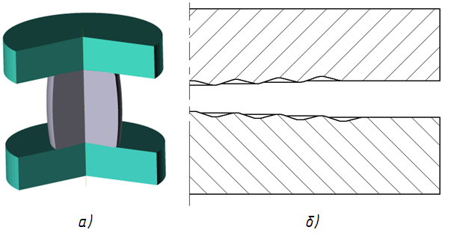

**Рис. 1. Ребристые бойки:** *а)* – моделирование осадки, *б)* – сечение профиля бойков.

В данной работе изложена методика по автоматизации и оптимизации процесса подбора данной геометрии ребристых бойков с целью получения равномерной деформации путем создания регрессионной модели процесса. Моделирование проводилось также в QForm [3], для редактирования геометрии применялся KOMPAS 3D v21 [4]. Также использовались API этих программ. Скрипты писались на языке Python [4], а в качестве IDE использовался PyCharm 2023.1.1 [5]. Для обработки результатов использовался Mathcad 15 и STATISTICA 10.

Вся методика разбивается на 8 последовательных этапов, представленных в виде блок-схемы алгоритма на рис. 2, *а*, однако в данной работе описываются первые пять из них вплоть до создания регрессионной модели эксперимента (рис. 2, *б*).

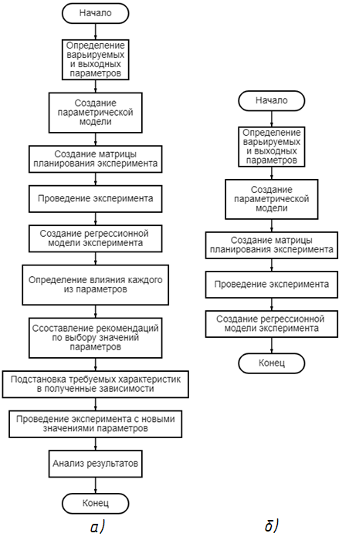

**Рис. 2. Алгоритм методики подбора геометрии:** *а)* – полный алгоритм методики, *б)* – сокращенный алгоритм методики, описанный в работе.

Определены основные варьируемые параметры модели инструмента (рис. 3) и выходные параметры моделирования.

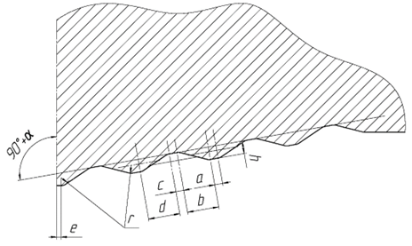

**Рис. 3. Схема с определением параметров геометрии:** *α* – угол наклона образующей конуса, *a* – ширина вершины, *b* – ширина левого фронта вершины, *c* – ширина впадины, *d* – ширина правого фронта вершины, *e* – отступ ребер от оси бойка, *r* – радиус скругления ребра, *h* – высота ребра.

В данной работе рассмотрено варьирование параметров α, a, b и h.

Выходными параметрами для оценки качества поковки выступают:

* относительная проработанность структуры поковки

$ε_{отн}=\frac{N_{>0,8}}{N}$,

где *N>0,8* – количество узлов КЭ сетки со значением накопленной пластической деформации >0,8 (площадь проработанной структуры в сечении поковки), а *N* – общее количество узлов КЭ сетки (площадь сечения поковки).

* *lap* – булево значение, показывающее наличие складок в поковке (1 – складки присутствуют, 0 – складки отсутствуют)

Значение накопленной пластической деформации в поковке диска >0,8 определяется техническим условием для проработки структуры.

Построена параметрическая модель инструмента по переменным которой составлены матрицы планирования полного факторного (обрабатывался в Mathcad) и дробного факторного эксперимента второго порядка (обрабатывался в ПК STATISTICA), представленные в декодированном виде в табл. 1 и 2 [6].

**Табл. 1. Матрица планирования ПФЭ 24.**

|  |  |  |  |  |  |  |  |  |  |  |  |  |  |  |  |  |
| --- | --- | --- | --- | --- | --- | --- | --- | --- | --- | --- | --- | --- | --- | --- | --- | --- |
|  | 1 | 2 | 3 | 4 | 5 | 6 | 7 | 8 | 9 | 10 | 11 | 12 | 13 | 14 | 15 | 16 |
| α | 2 | 6 | 2 | 6 | 2 | 6 | 2 | 6 | 2 | 6 | 2 | 6 | 2 | 6 | 2 | 6 |
| a | 1 | 1 | 5 | 5 | 1 | 1 | 5 | 5 | 1 | 1 | 5 | 5 | 1 | 1 | 5 | 5 |
| b | 10 | 10 | 10 | 10 | 20 | 20 | 20 | 20 | 10 | 10 | 10 | 10 | 20 | 20 | 20 | 20 |
| h | 2,5 | 2,5 | 2,5 | 2,5 | 2,5 | 2,5 | 2,5 | 2,5 | 5,5 | 5,5 | 5,5 | 5,5 | 5,5 | 5,5 | 5,5 | 5,5 |

**Табл. 2. Матрица планирования ДФЭ 34-1.**

|  |  |  |  |  |  |  |  |  |  |  |  |  |  |  |
| --- | --- | --- | --- | --- | --- | --- | --- | --- | --- | --- | --- | --- | --- | --- |
|  | 1 | 2 | 3 | 4 | 5 | 6 | 7 | 8 | 9 | 10 | 11 | 12 | 13 | 14 |
| α | 0 | 0 | 0 | 0 | 0 | 0 | 0 | 0 | 0 | 2 | 2 | 2 | 2 | 2 |
| a | 1 | 1 | 1 | 2,7 | 2,7 | 2,7 | 5 | 5 | 5 | 1 | 1 | 1 | 2,7 | 2,7 |
| b | 10 | 15 | 25 | 10 | 15 | 25 | 10 | 15 | 25 | 10 | 15 | 25 | 10 | 15 |
| h | 2,5 | 6 | 4 | 6 | 4 | 2,5 | 4 | 2,5 | 6 | 6 | 4 | 2,5 | 4 | 2,5 |
|  | 15 | 16 | 17 | 18 | 19 | 20 | 21 | 22 | 23 | 24 | 25 | 26 | 27 | |
| α | 2 | 2 | 2 | 2 | 5 | 5 | 5 | 5 | 5 | 5 | 5 | 5 | 5 | |
| a | 2,7 | 5 | 5 | 5 | 1 | 1 | 1 | 2,7 | 2,7 | 2,7 | 5 | 5 | 5 | |
| b | 25 | 10 | 15 | 25 | 10 | 15 | 25 | 10 | 15 | 25 | 10 | 15 | 25 | |
| h | 6 | 2,5 | 6 | 4 | 4 | 2,5 | 6 | 2,5 | 6 | 4 | 6 | 4 | 2,5 | |

Для проведения эксперимента посредством моделирования был написан скрипт, алгоритм которого представлен в виде блок-схемы на рис. 4.

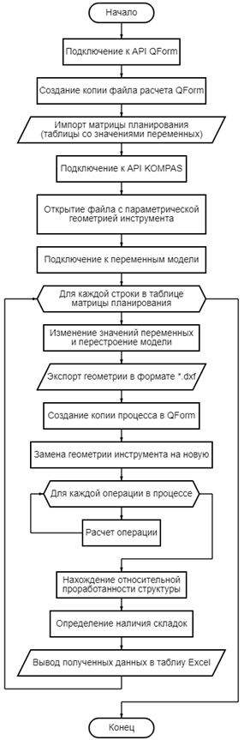

**Рис. 4. Алгоритм скрипта для моделирования и вывода результатов.**

Полученные данные после моделирования представлены в табл. 3 и 4.

**Табл. 3. Матрица планирования ПФЭ 24 с результатами.**

|  |  |  |  |  |  |  |  |  |
| --- | --- | --- | --- | --- | --- | --- | --- | --- |
|  | 1 | 2 | 3 | 4 | 5 | 6 | 7 | 8 |
| α | 2 | 6 | 2 | 6 | 2 | 6 | 2 | 6 |
| a | 1 | 1 | 5 | 5 | 1 | 1 | 5 | 5 |
| b | 10 | 10 | 10 | 10 | 20 | 20 | 20 | 20 |
| h | 2,5 | 2,5 | 2,5 | 2,5 | 2,5 | 2,5 | 2,5 | 2,5 |
| *εотн* | 97,0 | 97,5 | 97,8 | 99,1 | 99,1 | 100,0 | 99,6 | 100,0 |
| *lap* | 0,0 | 0,0 | 0,0 | 0,0 | 0,0 | 0,0 | 0,0 | 0,0 |
|  | 9 | 10 | 11 | 12 | 13 | 14 | 15 | 16 |
| α | 2 | 6 | 2 | 6 | 2 | 6 | 2 | 6 |
| a | 1 | 1 | 5 | 5 | 1 | 1 | 5 | 5 |
| b | 10 | 10 | 10 | 10 | 20 | 20 | 20 | 20 |
| h | 5,5 | 5,5 | 5,5 | 5,5 | 5,5 | 5,5 | 5,5 | 5,5 |
| *εотн* | 93,9 | 94,3 | 96,8 | 97,0 | 99,1 | 99,6 | 99,1 | 99,6 |
| *lap* | 0,0 | 0,0 | 0,0 | 0,0 | 0,0 | 0,0 | 0,0 | 0,0 |

**Табл. 4. Матрица планирования ДФЭ 34-1 с результатами.**

|  |  |  |  |  |  |  |  |  |  |
| --- | --- | --- | --- | --- | --- | --- | --- | --- | --- |
|  | 1 | 2 | 3 | 4 | 5 | 6 | 7 | 8 | 9 |
| α | 0,0 | 0,0 | 0,0 | 0,0 | 0,0 | 0,0 | 0,0 | 0,0 | 0,0 |
| a | 1,0 | 1,0 | 1,0 | 2,7 | 2,7 | 2,7 | 5,0 | 5,0 | 5,0 |
| b | 10,0 | 15,0 | 25,0 | 10,0 | 15,0 | 25,0 | 10,0 | 15,0 | 25,0 |
| h | 2,5 | 6,0 | 4,0 | 6,0 | 4,0 | 2,5 | 4,0 | 2,5 | 6,0 |
| *εотн* | 96,1 | 98,6 | 99,1 | 96,1 | 99,1 | 99,1 | 96,6 | 99,1 | 99,1 |
| *lap* | 0,0 | 0,0 | 0,0 | 0,0 | 0,0 | 0,0 | 0,0 | 0,0 | 0,0 |
|  | 10 | 11 | 12 | 13 | 14 | 15 | 16 | 17 | 18 |
| α | 2,0 | 2,0 | 2,0 | 2,0 | 2,0 | 2,0 | 2,0 | 2,0 | 2,0 |
| a | 1,0 | 1,0 | 1,0 | 2,7 | 2,7 | 2,7 | 5,0 | 5,0 | 5,0 |
| b | 10,0 | 15,0 | 25,0 | 10,0 | 15,0 | 25,0 | 10,0 | 15,0 | 25,0 |
| h | 6,0 | 4,0 | 2,5 | 4,0 | 2,5 | 6,0 | 2,5 | 6,0 | 4,0 |
| *εотн* | 95,4 | 98,7 | 99,6 | 96,1 | 99,6 | 99,1 | 98,7 | 99,1 | 100,0 |
| *lap* | 0,0 | 0,0 | 0,0 | 0,0 | 0,0 | 0,0 | 0,0 | 0,0 | 0,0 |
|  | 19 | 20 | 21 | 22 | 23 | 24 | 25 | 26 | 27 |
| α | 5,0 | 5,0 | 5,0 | 5,0 | 5,0 | 5,0 | 5,0 | 5,0 | 5,0 |
| a | 1,0 | 1,0 | 1,0 | 2,7 | 2,7 | 2,7 | 5,0 | 5,0 | 5,0 |
| b | 10,0 | 15,0 | 25,0 | 10,0 | 15,0 | 25,0 | 10,0 | 15,0 | 25,0 |
| h | 4,0 | 2,5 | 6,0 | 2,5 | 6,0 | 4,0 | 6,0 | 4,0 | 2,5 |
| *εотн* | 97,1 | 99,6 | 99,1 | 98,2 | 99,1 | 99,6 | 97,5 | 99,6 | 100,0 |
| *lap* | 0,0 | 0,0 | 0,0 | 0,0 | 0,0 | 0,0 | 0,0 | 0,0 | 0,0 |

После анализа полученных данных были рассчитаны коэффициенты регрессионных моделей. В данные регрессионные модели были подставлены значения для параметрической модели, подобранные в прошлой работе вручную. Относительная погрешность модели для ПФЭ 24 составила 1,405%, для ДФЭ 34-1 – 0,503%.

Для оценки влияния описанных ваше параметров модели на рис. 5 приведены распределения деформаций после пятой осадки в худшем и лучшем вариантах.

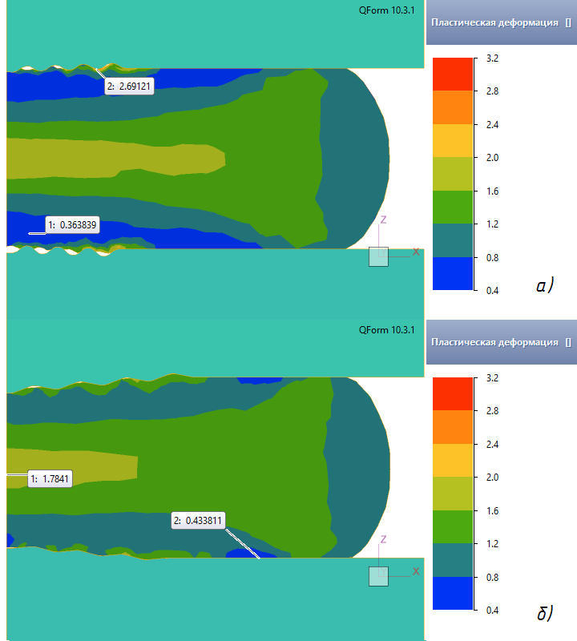

**Рис. 5. Распределения деформаций после пятой осадки:** *а)* – в худшем варианте, *б)* – в лучшем варианте.

Таким образом, на примере ребристых бойков была продемонстрирована методика для построения регрессионной модели, призванная автоматизировать и оптимизировать процесс подбора геометрии профиля инструмента.

**Литература**

1. Соколов Д.А., Белокуров О.А., Алленов М.Г., Исследование неравномерности деформации при осадке никелевого сплава ЭП742-ИД // Будущее Машиностроения России 2022 сборник докладов. XV Всероссийская конференция молодых ученых и специалистов (с международным участием). 2023. Том 1. С. 127-148.
2. Лавриненко В.Ю., Белокуров О.А., Смирнов М.О., Соколов Д.А. Исследование неравномерности деформации при осадке и штамповке заготовки диска из жаропрочного никелевого сплава ЭП742-ИД // Заготовительные производства в машиностроении. 2024. Т. 22, № 2. С. 65-69. DOI: 10.36652/1684-1107-2024-22-2-65-69
3. https://qform3d.ru/products/general-forming
4. https://kompas.ru/kompas-3d/about/
5. https://www.python.org/
6. https://www.jetbrains.com/pycharm/
7. Н.А. Спирин, В.В. Лавров, Л.А. Зайнуллин, А.Р. Бондин, А.А. Бурыкин «Методы Планирования И Обработки Результатов Инженерного Эксперимента» - 2-е изд., Екатеринбург, 2015г.